Számlaképfájlok csatolása iScalához
Felhasználói útmutató bejövő szállítói számlák kezeléséhez
Mega-Logistic Zrt. • átfogalmazott, felhasználóbarát változat
Lényeg röviden: A PDF-számlákat vagy az ivren automatikus átnevező mappájába kell menteni, vagy papírszámla esetén kézzel, számlaszám szerinti fájlnévvel kell az iScala csatolási mappájába tenni.

1. Mappák és céljuk
Mappa | Mire való?
\\termi\SzallitoiSzamlak_Atnevezeshez | Ide kerülnek az e-mailből vagy linkről letöltött PDF-számlák. Az ivren innen próbálja automatikusan felismerni és átnevezni őket.
\\termi\nem_atnevezheto_szamlak | Ide kerülnek azok a PDF-ek, amelyeknél az ivren nem tudta megállapítani a számlaszámot. Ezeket kézzel kell javítani.
\\pdf-bejovo\SzallitoiSzamlak | Ez az iScala csatolási mappája. Az iScala innen olvassa be és csatolja a számlaképeket.

2. Ha a számla PDF-csatolmányként érkezik e-mailben
- Nyissa meg az e-mailt, és mentse le belőle a PDF-számlát.
- A mentés helye az ivren átnevezési mappája legyen:
\\termi\SzallitoiSzamlak_Atnevezeshez
- Ha van szállítónkénti almappa, a PDF-et az adott cég almappájába tegye.
- A fájlnevet nem szükséges kézzel javítani: az ivren megpróbálja automatikusan felismerni a számlaszámot és átnevezni a PDF-et.

3. Ha az e-mailben csak letöltési link van
- Nyissa meg a linket, és töltse le a PDF-számlát.
- Mentéskor ugyanazt a mappát válassza, mint az e-mailes PDF-csatolmányoknál:
\\termi\SzallitoiSzamlak_Atnevezeshez
- Ha van szállítói almappa, oda mentse a fájlt.
Fontos: A linkről való letöltést jelenleg a felhasználó végzi. A PDF átnevezését ezután az ivren próbálja elvégezni.

4. Ha a számla papíron, postán érkezik
- Szkennelje be a papírszámlát PDF-formátumban.
- A PDF fájlneve a számlán szereplő számlaszám legyen.
- Ha a számlaszám fájlnévben nem használható karaktert tartalmaz, azt tilde karakterrel (~) helyettesítse.
- A kész PDF-et tegye az iScala csatolási mappájába, az adott cég almappájába:
\\pdf-bejovo\SzallitoiSzamlak

Fájlnévszabály papírszámláknál
Windows fájlnévben nem használható karakterek: \ / : * ? " < > |
Számlaszám | PDF fájlnév | Megjegyzés
2026/01234 | 2026~01234.pdf | A / jel nem használható fájlnévben, ezért ~ kerül a helyére.
2026_01234 | 2026_01234.pdf | Az aláhúzásjel használható, ezért változatlanul marad.

5. Mit csinál az ivren automatikusan?
- Figyeli a \termi\SzallitoiSzamlak_Atnevezeshez mappába kerülő PDF-fájlokat.
- Megpróbálja kiolvasni a számlaszámot a PDF-ből.
- Ha sikerül, a PDF-et számlaszám szerinti fájlnévre nevezi át, majd áthelyezi az iScala csatolási mappájába.
- Ha nem sikerül, a PDF átnevezés nélkül a nem átnevezhető számlák mappájába kerül.
\\termi\nem_atnevezheto_szamlak
Az ide került fájlokat kézzel kell ellenőrizni, átnevezni, majd az iScala csatolási mappájába áthelyezni:
\\pdf-bejovo\SzallitoiSzamlak

6. Mit csinál az iScala?
- Az iScala automatikusan beolvassa a \pdf-bejovo\SzallitoiSzamlak mappába kerülő PDF-eket.
- A beolvasás általában néhány másodpercen belül megtörténik.
- Ha a fájlnévben szereplő számlaszámhoz még nincs rögzített számla az iScalában, a PDF akkor is eltűnhet a mappából. A csatolás akkor történik meg, amikor az adott számlaszámú számla rögzítésre kerül.
- Ugyanazzal a számlaszámmal később is be lehet tenni újabb PDF-et; az iScala újra beolvassa és csatolja.
- Ha egy PDF feleslegesen lett csatolva, a csatolást az iScalában lehet törölni.

7. Képernyőképek a csatolás törléséhez
Az eredeti dokumentumban szereplő képernyőképek változatlanul megmaradtak az alábbiakban.
Képernyőkép 1

Képernyőkép 2

Képernyőkép 3
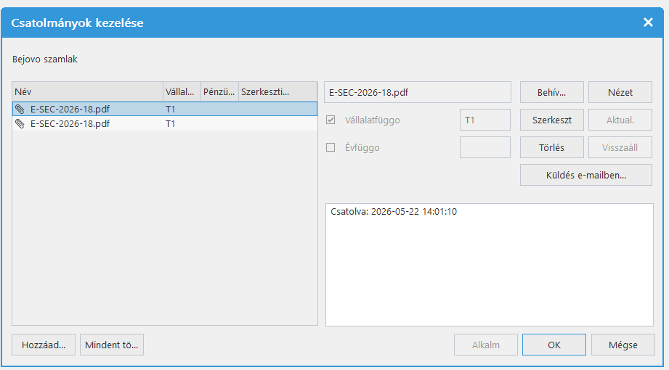

Átfogalmazott változat – az eredeti dokumentum alapján

